O estudo do currículo da Engenharia civil da universidade federal do rio grande do sul com enfoque no mercado de trabalho

Bruna M. Lazzari¹; Cássio S. de Freitas¹; Débora F. Alves¹; Diego F. Peruchi¹; Guillermo S. Petzhold¹; Leandro Conterato¹; Marcele D. Bravo¹; Nátalia Pasqualotto¹; Rafael R. Moraes¹; Renata M. Gheno¹; Rodolfo R. Jaeger¹; Verônica C. Fleck¹;
Tutor: Dr. Roberto Domingos Rios¹
¹Escola de Engenharia da UFRGS, Departamento de Engenharia Civil
Av. Osvaldo Aranha, 99
CEP: 90035-190, Porto Alegre, RS
petcivil@ufrgs.br

Resumo: O presente trabalho traz a parte final do projeto ECEC – Estudo do Currículo da Engenharia Civil, desenvolvido pelo Grupo PET (Programa de Educação Tutorial) do Curso de Engenharia Civil da Universidade Federal do Rio Grande do Sul. Trabalhos apresentados pelo grupo em eventos anteriores abordaram tópicos tais como a análise do Currículo sob a óptica dos alunos. Este, por sua vez, faz uma análise acerca da opinião de algumas empresas do setor, com vista a obter uma melhor visão do meio produtivo externo, a fim de identificar o perfil que se deseja para o egresso do Curso.

Palavras-chave: Mercado de trabalho, Formação profissional, Qualificação

introdução
O mercado de trabalho na Engenharia Civil é sazonal e depende muito do fomento à economia do país. Neste sentido é indiscutível o crescimento na última década, no Brasil e em vários lugares do mundo, da demanda por profissionais que atuem na área. De acordo com pesquisas recentes, o mercado de trabalho no ramo de Engenharia Civil está em constante crescimento e a demanda de profissionais é grande, em contrapartida estes são escassos. Razões como essa fazem aumentar a procura do curso pelos que estão iniciando sua escolha profissional e traz maior responsabilidade às Universidades que formam novos engenheiros. Através do projeto ECEC, o Estudo do Currículo da Engenharia Civil, o Grupo PET busca proporcionar um maior conhecimento por parte da Universidade acerca das carências que o profissional formado adquire durante o processo de formação.

ANÁLISE QUANTO AO MERCADO DE TRABALHO
Com a preocupação da Instituição a respeito do profissional formado, e a iniciativa do Programa de Educação Tutorial com o Estudo do Currículo da Engenharia Civil, foi elaborado um perfil sobre as competências que o engenheiro egresso do curso deve ter na opinião de principais empresas sul-rio-grandenses cadastradas no Sinduscon. Nele se destacam as principais qualidades e atributos que tais empresas procuram em um engenheiro civil com formação nas Instituições de Ensino Superior do país.

AVALIAÇÃO DOS QUESTIONARIOS APLICADOS ÀS EMPRESAS

Método utilizado
Como base de dados para a presente análise foi elaborado, por parte do Grupo PET, um questionário, que visa englobar a maior parte dos quesitos possíveis para amostrar a opinião das empresas referente aos egressos. Um total de sete perguntas foi enviado para várias empresas via e-mail, e também se buscou contato com elas por telefone a fim de comunicá-las da importância do projeto tanto para o ECEC quanto para as próprias empresas.
As perguntas foram dispostas de forma que possibilitassem respostas breves, porém ao mesmo tempo claras e que atingissem o objetivo da pesquisa, visto que dificilmente as empresas iriam dispor do tempo exigido por perguntas muito abrangentes e subjetivas.

Resultado e análise
Na primeira pergunta buscaram-se informações sobre as principais características desejadas no profissional contratado por elas. Como alternativas colocou-se Empreendedorismo, Conhecimento Técnico, Noção de inovações e Desenvolvimento de criatividade. Essas foram listadas e receberam notas de 0 a 10 em função da sua relevância na procura. Considerando-se como método para a elaboração do gráfico, “Figura 1”, o somatório das notas atribuídas a cada alternativa, pode-se observar que todas as características listadas são de extrema importância, sem destaque significativo para nenhuma.

Figura 1: Somatório das notas atribuídas às alternativas da Questão 1
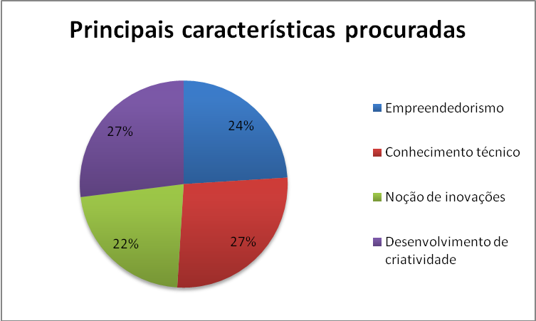

Também questionou-se sobre as carências encontradas nos profissionais formados pela Universidade Federal do Rio Grande do Sul e sobre as qualidades e aptidões necessárias para o aluno tornar-se um bom engenheiro no mercado atual, sendo estas perguntas colocadas sem alternativas, para melhor poder observar as semelhanças e diferenças de cada resposta. Novamente houve incidência semelhante à Questão 1 nas respostas obtidas, o que pode reforçar uma uniformidade no perfil buscado pelas empresas.
Sobre as carências encontradas houve grande repetição nas seguintes respostas:
- Experiência
- Iniciativa
- Comprometimento
- Conhecimento de gestão
- Fluência em outros idiomas
- Boa comunicação
- Capacidade de liderança
- Disciplina
Abaixo estão listadas as respostas obtidas como características de um bom engenheiro:
- Liderança
- Iniciativa
- Experiência
- Boa comunicação
- Conhecimento técnico
- Visão sistêmica
- Comprometimento
É válido analisar que as características que formam um bom engenheiro, segundo as empresas analisadas, são também apontadas como carências na formação do profissional, o que mostraria uma séria deficiencia do currículo. Características como: boa comunicação, comprometimento, experiência e iniciativa são citadas ao longo do questionário como parte essencial do processo de formação pelo qual o profissional deve passar a fim de obter sucesso dentro da empresa.
Procurou-se saber quais as empresas que responderam o questionário possuem profissionais formados pela Universidade Federal do Rio Grande do Sul, assim como o nível de qualificações preferenciais para ser um profissional. Para melhor análise esses dados foram graficados a seguir na “Figura 2” e “Figura 3”.

Figura 2: Empresas que possuem profissionais formados pela UFRGS
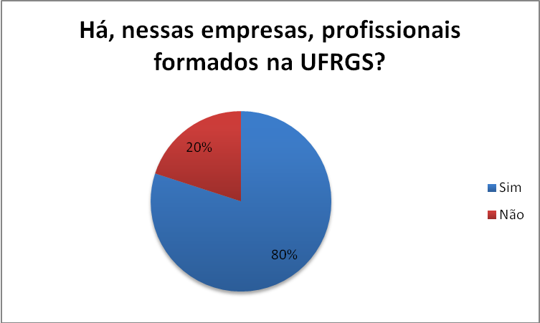

Figura 3: Nível de qualificação exigido pelas empresas
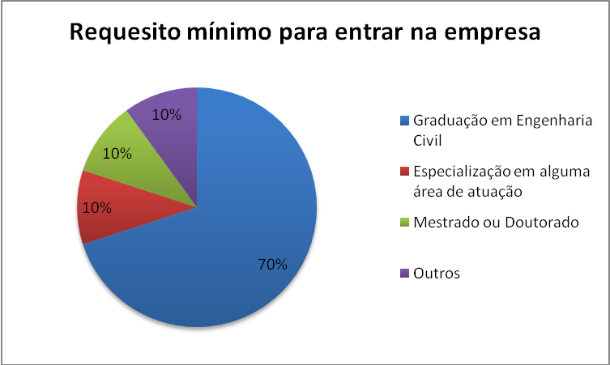

Um assunto muitas vezes comentado é relativo à tendência das empresas de Engenharia Civil preferir profissionais formados em engenharia civil com ênfase em produção a engenheiros de produção. Ao questionar as empresas sobre este relato, 80% das respostas foram convergentes à opinião de que é necessário um embasamento teórico em Engenharia Civil para exercer satisfatoriamente o cargo, característica esta não apresentada pelo engenheiro de produção.
Para saber quais itens são mais avaliados no currículo de um candidato a uma vaga na empresa foi inserida uma questão que apresentava alternativas, além de um espaço para outros comentários. A alternativa com maior incidência, como se pode observar na “Figura 4” sugere que um dos pontos de maior relevância na escolha do profissional são os estágios previamente realizados, com 41%, seguido pela realização de cursos de informática, com 29%. As outras alternativas apesar de seram colocadas como de grande importância pelas empresas, são menos relevantes que as duas outras.No entando, uma análise mais aprofundada deve ser realizada.

Figura 4: Itens avaliados pelas empresas no currículo dos profissionais
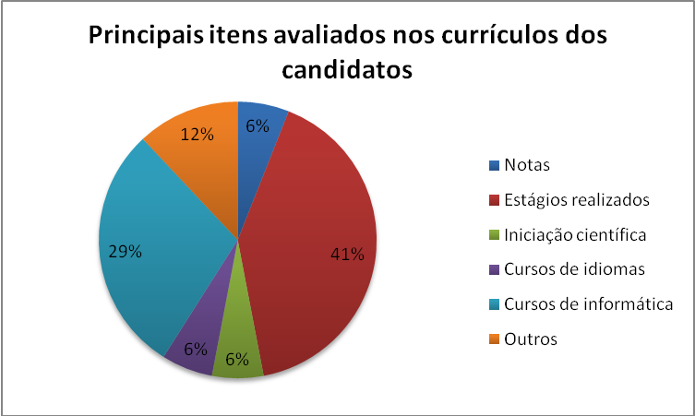

Análise geral
Após análise de todos os questionários notou-se que o perfil buscado pelas empresas para um engenheiro a ser contratado converge para um candidato que apresente tanto conhecimento técnico (noção de inovações, fluência em outro idioma, experiência...) quanto conhecimento de gestão (empreendedorismo, boa comunicação, capacidade de liderança...). Sendo que a parte relatada como mais deficiente na formação dos candidatos se refere às características relacionadas com o conhecimento de gestão. Apesar desta deficiência, egressos da UFRGS estão presentes em boa parte das empresas, o que demonstra que as qualidades da formação da Universidade são percebidas pelas empresas.

considerações finais
A análise dos questionários enviados às empresas a fim de conhecer melhor o mercado de trabalho completa claramente os objetivos de nossos estudos, visto que as maiores necessidades das empresas entrevistadas são possivelmente causadas pelas carências no ensino da graduação, o que foi constatado nas demais pesquisas realizadas. A falta de experiência de engenheiros recém formados e também de estagiários é fruto da falta de aplicação dos conceitos práticos dentro do curso e de uma melhor integração entre Instituições de Ensino Superior e empresas que atuam no mercado. Se o acadêmico não procurar meios extracurriculares para este exercício terá maior dificuldade em agregar experiência profissional ao seu currículo.
Segundo a maior parte das empresas, a multidisciplinaridade também é vista como uma carência do currículo. Os próprios egressos do curso comprovam a falta de disciplinas que desfocam da engenharia civil, mas que, mesmo assim, são de extrema importância para a formação, tais como conteúdos como legislação e ética. Características muito almejadas pelo mercado atual, como gestão, liderança e comprometimento, não são abordadas de maneira sistematizada em nenhuma disciplina do curso, ficando apenas como iniciativa isolada de alguns docentes.

Agradecimentos
Agradecemos em especial ao MEC/SESu pelo financiamento das atividades realizadas pelo Grupo PET Engenharia Civil, ao Professor Doutor Ruy Carlos Menezes, ex-tutor do grupo PET Engenharia Civil; ao Professor Doutor Roberto Domingo Rios, atual tutor do Grupo.Também foram fundamentais para a realização desse projeto os ex-integrantes: Andrey Azambuja, Caroline Ramos, Flávia Burin, Guilherme Barbosa, Jean Germani, Jonatan Jung, Levi Coelho, Lucas Guarienti, Luiz Dutra, Marcel Bassani, Marcos Kepler, Marina Corte, Marina Teixeira, Rafael Fofonka, Raphael do Amarante, Raquel Reck, Shanna Lucchesi, Vanessa Dreher, Vinícius Ioppi e Vinícius Motter.

referências bibliográficas
Livros
DA SILVA, T. T. Documentos de Identidade, uma introdução às teorias do currículo. Belo Horizonte: Ed. Autêntica. 2000.

MARQUES, RAMIRO. Inovação, Currículo e Formação. Porto Editora, 2001.

Internet
Ministério da Educação, Secretaria de Ensino Superior, Departamento de Políticas de Ensino Superior, Coordenação das Comissões de Especialistas, Comissão de Especialistas de Ensino de Engenharia. Diretrizes Curriculares para os Cursos de Engenharia. Disponível em <http://www.mec.gov.br>

Publicações
INSTITUTO NACIONAL DE ESTUDOS E PESQUISAS EDUCACIONAIS ANÍSIO TEIXEIRA (INEP). Instrumento de Avaliação de Cursos de Graduação. Brasília, DF. Jun. 2006.

MINISTÉRIO DA EDUCAÇÃO. Instituto Nacional de Estudos e Pesquisas Educacionais. Avaliação das Condições de Ensino do Curso de Engenharia Civil da UFRGS: 2005.

The Engineering’s Curriculum of the federal university of rio grande do sul with approach on work market

Abstract: The present paper brings the closure of the “ECEC” project – the Study of the Civil Engineering’s Curriculum, developed by the Civil Engineering’s PET group (Tutorial Education Program)of the Federal University of Rio Grande do Sul. Papers, submitted by the group on previous events, addressed issues such as the analysis of the curriculum by the student’s view. This paper, in turn, presents an analysis regarding the opinion of pertinent companies, attempting to get a better view of the labor market, in order to identify the desired profile for the course’s alumni.

Key-words: Labor market, Professional Formation, Qualification

